* 1. Class Diagram

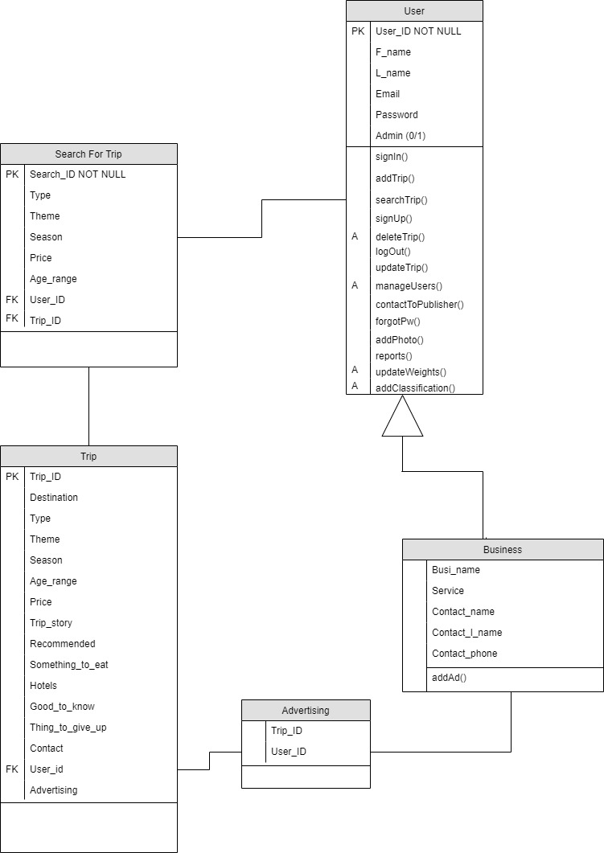

**Class Diagramאיור מספר 6:**

* 1. ERD – Entity Relationship Diagram

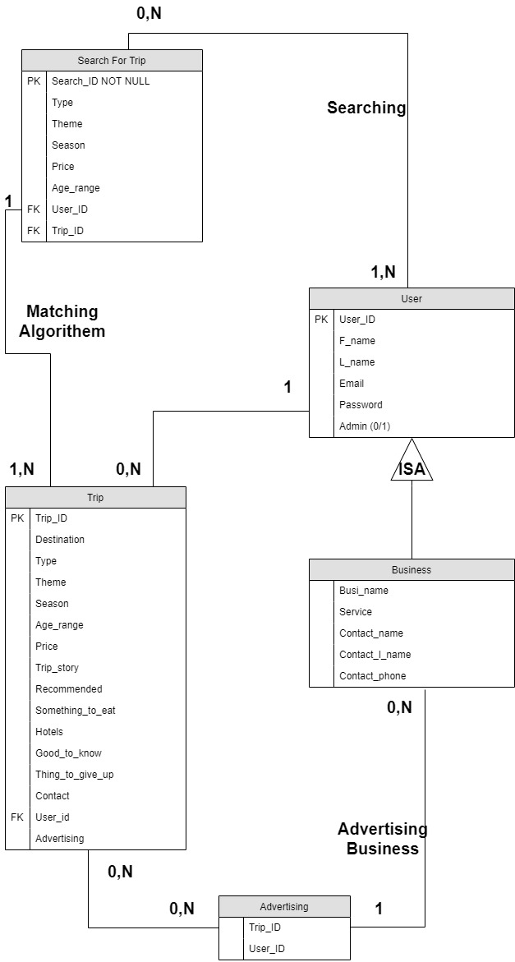

**ERDאיור מספר 7:**

* 1. מילון נתונים

|  |  |  |  |  |  |
| --- | --- | --- | --- | --- | --- |
| **שם הישות/המחלקה** | | | **User** | | |
| מחלקה אבסטרקטית המכילה את פרטי החשבון של כל משתמש שנרשם למערכת. | | | | | |
| **מפתח** | **שם השדה** | **הסבר** | **סוג השדה** | **גודל** | **ערכים מותרים** |
| PK | **User_ID** | שדה המתקבל אוטומטית מהמערכת כאשר משתמש חדש נרשם | Long int | 20 | מספרים בלבד |
|  | **Email** | שדה המוזן ע"י המשתמש ובכך יזוהה בכניסתו למערכת. המערכת תעשה ולידציה האם מייל זה רשום כבר במערכת ותינתן הודעה בהתאם לשחזור סיסמה. | Email  xxxx@xxxxx.xxx | 20 | מספרים ואותיות |
|  | **Password** | בחירת סיסמה ע"י המשתמש | Int+string | 10 | שילוב של מספרים ואותיות |
|  | **F_name** | שדה שימולא ע"י המשתמש | string | 10 | אותיות |
|  | **L_name** | שדה שימולא ע"י המשתמש | string | 10 | אותיות |
|  | **admin** | שדה שנקבע ע"י מפתחי המערכת | Binary | 1 | 0,1 |

|  |  |  |  |  |  |
| --- | --- | --- | --- | --- | --- |
| **שם הישות/המחלקה** | | | **Business** | | |
| מחלקה היורשת ממחלקת User.  מכילה את המשתמשים שאושרו כחברות פרסום ע"י יזמי המערכת. יצירת פרטים הנ"ל נעשית ע"י אדמין המערכת. | | | | | |
| **מפתח** | **שם השדה** | **הסבר** | **סוג השדה** | **גודל** | **ערכים מותרים** |
|  | **Busi_name** | שם חברת הפרסום שאושרה ע"י יזמי המערכת | string | 20 | אותיות |
|  | **Service** | השירותים שנותנת החברה | Enum | 20 | בחירה מרשימה: בתי מלון, אטרקציות, מסעדות, טיולים |
|  | **Contact_name** | שם פרטי של איש הקשר בחברה | string | 20 | אותיות |
|  | **Contact_l_name** | שם משפחה של איש הקשר בחברה | string | 20 | אותיות |
|  | **Contact_phone** | מספר טלפון של איש הקשר בחברה | Phone  XXX-XXXXXXX | 10 | מספרים |

|  |  |  |  |  |  |
| --- | --- | --- | --- | --- | --- |
| **שם הישות/המחלקה** | | | **Search_For_Trip** | | |
| מחלקה המקושרת למשתמש בכך שמשתמש יכול לא לחפש טיול כלל אך יכול לחפש הרבה טיולים. לכל חיפוש טיול משויך משתמש אחד לפחות או כמה. לטבלה זו קיים בנוסף שימוש אנליטי לניתוח נתוני חיפוש של המשתמשים. השדות יוזנו ע"י המשתמש שמחפש טיול. | | | | | |
| **מפתח** | **שם השדה** | **הסבר** | **סוג השדה** | **גודל** | **ערכים מותרים** |
| PK | **Search_ID** | שדה המתקבל אוטומטית מהמערכת כאשר מתבצע חיפוש | Long int | 20 | מספרים בלבד |
|  | **Type** | מסווג טיול 1 | Enum | 20 | Type=['Family','Backpacking','honeymoon/couples',after military service'] |
|  | **Theme** | מסווג טיול 2 | Enum | 20 | Theme=['Restaurants','landscape','trekking', shopping'] |
|  | **Season** | מסווג טיול 3 | Enum | 20 | Season=['Winter','Fall','Spring',Summer'] |
|  | **Price** | מסווג טיול 4 | Enum | 20 | Price=['Low','Medium','High'] |
|  | **Age_Range** | מסווג טיול 5 | Enum | 20 | Age Range=['18-25','25-35','35+','Mixed'] |
| FK | **User_ID** | מפתח זר שהוא מפתח ראשי מטבלת User | | | |
| FK | **Trip_ID** | מפתח זר שהוא מפתח ראשי מטבלת Trip | | | |

|  |  |  |  |  |  |
| --- | --- | --- | --- | --- | --- |
| **שם הישות/המחלקה** | | | **Trip** | | |
| מחלקה המכילה את כל הטיולים שהוספו ע"י משתמשים במערכת. לכן המחלקה מחוברת למשתמש כך שיכול להיות שמשתמש לא ישתף אף טיול, אך יכול לפרסם הרבה טיולים, וכל טיול שמפורסם מקושר למשתמש אחד ויחיד. בנוסף, המחלקה מקושרת לחיפוש טיול ע"י אלגוריתם התאמה המבצע השוואה בין וקטור מחיפוש טיול לבין כל הטיולים במערכת (סט הנתונים), בכך שלחיפוש טיול יכול להתאים טיול אחד ויותר, אך ביצוע ההתאמה מחובר לחיפוש טיול יחיד. | | | | | |
| **מפתח** | **שם השדה** | **הסבר** | **סוג השדה** | **גודל** | **ערכים מותרים** |
| PK | **Trip_ID** | שדה המתקבל אוטומטית מהמערכת כאשר מתווסף טיול | Long int | 20 | מספרים בלבד |
|  | **Destination** | בחירת יעד הטיול ע"י משתמש. | String | 20 | אותיות בלבד |
|  | **Type** | מסווג טיול 1 | Enum | 20 | Type=['Family','Backpacking','honeymoon/couples',after military service'] |
|  | **Theme** | מסווג טיול 2 | Enum | 20 | Theme=['Restaurants','landscape','trekking', shopping'] |
|  | **Season** | מסווג טיול 3 | Enum | 20 | Season=['Winter','Fall','Spring',Summer'] |
|  | **Price** | מסווג טיול 4 | Enum | 20 | Price=['Low','Medium','High'] |
|  | **Age_Range** | מסווג טיול 5 | Enum | 20 | Price=['18-25','25-35','35+','Mixed'] |
|  | **Trip_story** | סיפור טיול | text | unlimited | אותיות ומספרים בלבד |
|  | **Recommended** | המלצת המשתמש | text | unlimited | אותיות ומספרים בלבד |
|  | **Something_to_eat** | מקומות לאכול | text | unlimited | אותיות ומספרים בלבד |
|  | **Hotels** | מלונות | text | unlimited | אותיות ומספרים בלבד |
|  | **Good_to_know** | דברים שכדאי לדעת | text | unlimited | אותיות ומספרים בלבד |
|  | **Things_to_give_up** | דברים שהיה מוותר | text | unlimited | אותיות ומספרים בלבד |
|  | **Contact** | המשתמש יכול להוסיף אימייל או מספר טלפון | Email/phone | [xxxx@xxxxx.xxx](mailto:xxxx@xxxxx.xxx)  או  XXX-XXXXXXX | אותיות או מספרים בלבד |
|  | **Advertising** | פרסום | picture | עד M5 לתמונה | תמונות בלבד. |
| FK | **User_ID** | מפתח זר שהוא מפתח ראשי מטבלת User | | | |

|  |  |  |  |  |  |
| --- | --- | --- | --- | --- | --- |
| **שם הישות/המחלקה** | | | **Advertising** | | |
| מחלקה המכילה את כל חברות הפרסומות שאושרו ע"י יזמי המערכת והוצעו ע"י חברות הפרסום הנמצאות במערכת. לכל חברה מפרסמת יש 0 פרסומות במערכת או יותר, לכל טיול מקושרות 0 פרסומות או יותר ולכל פרסומת מקושר 0 טיולים או יותר. | | | | | |
| **מפתח** | **שם השדה** | **הסבר** | **סוג השדה** | **גודל** | **ערכים מותרים** |
| PK | **Trip_ID** | מפתח ראשי שהוא מפתח מטבלת Trip | | | |
| PK | **User_ID** | מפתח ראשי שהוא מפתח מטבלת User | | | |

* 1. Activity diagram (תרשים פעילויות)

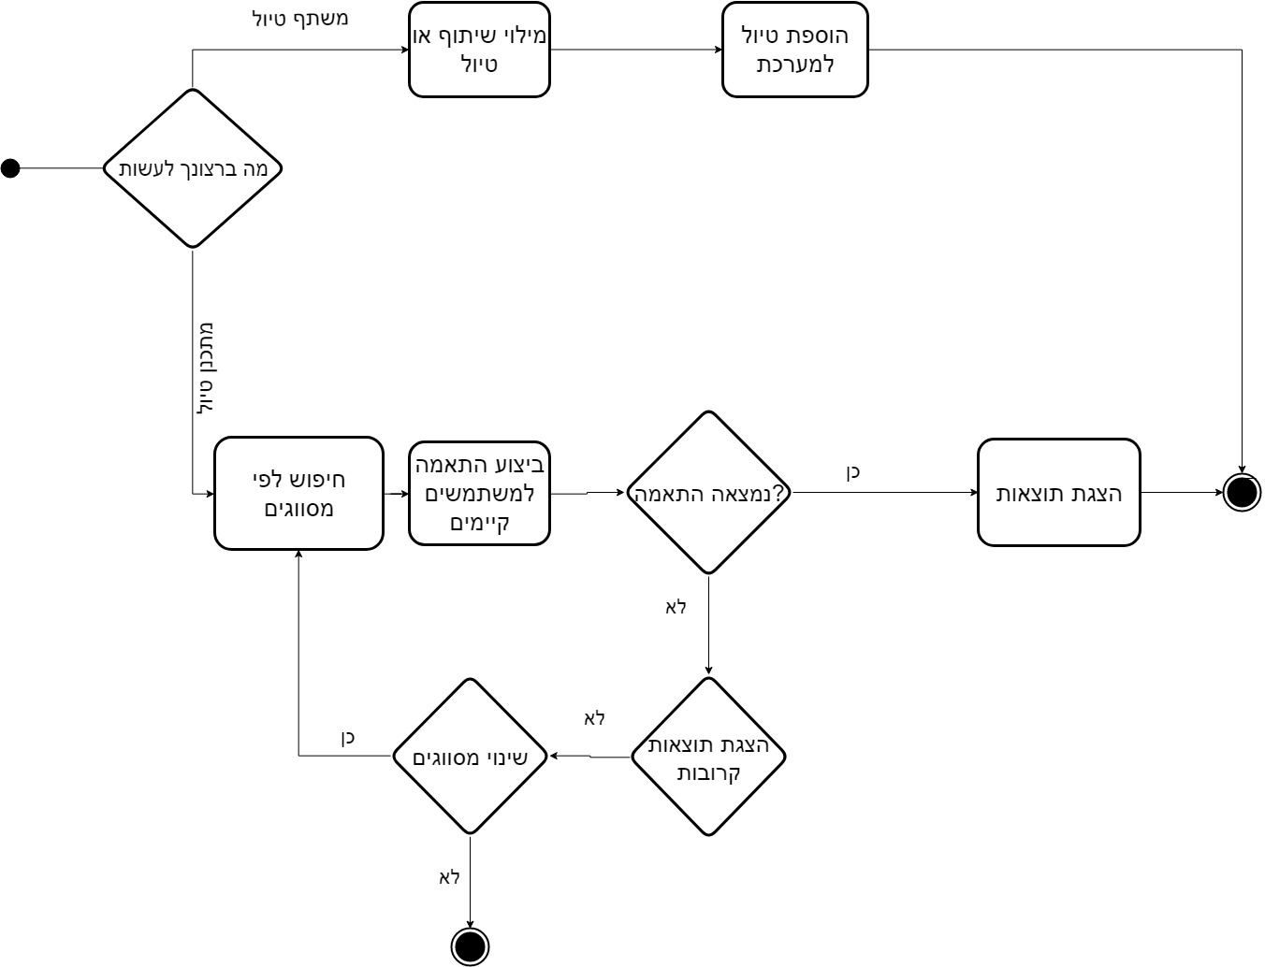

**התאמת טיולActivity Diagramאיור מספר 8:**

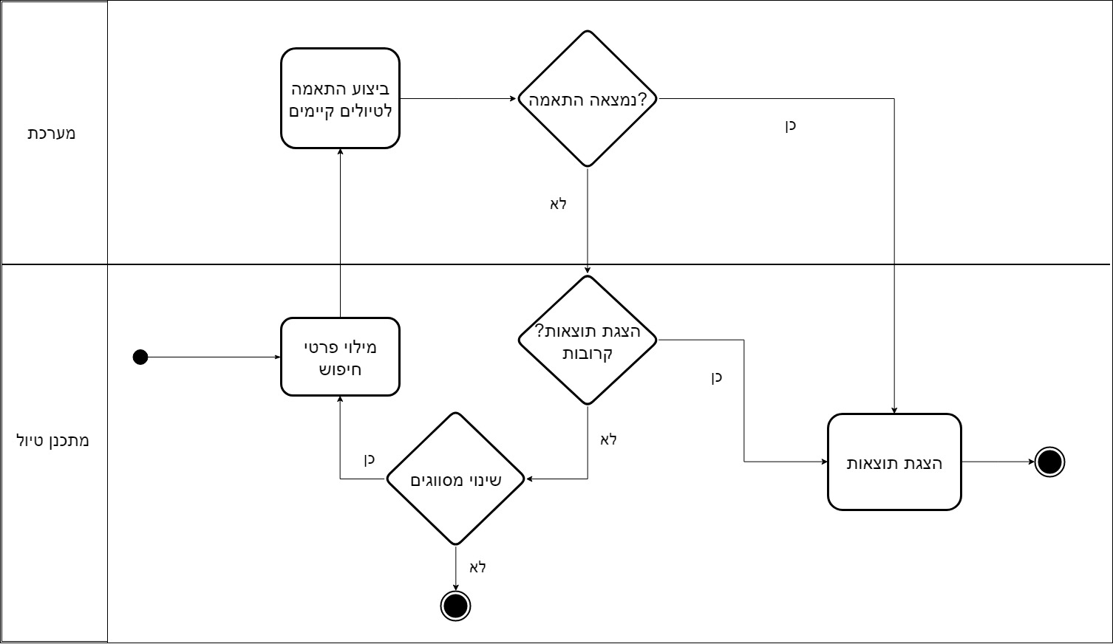

**תכנון טיולActivity Diagramאיור מספר 9:**

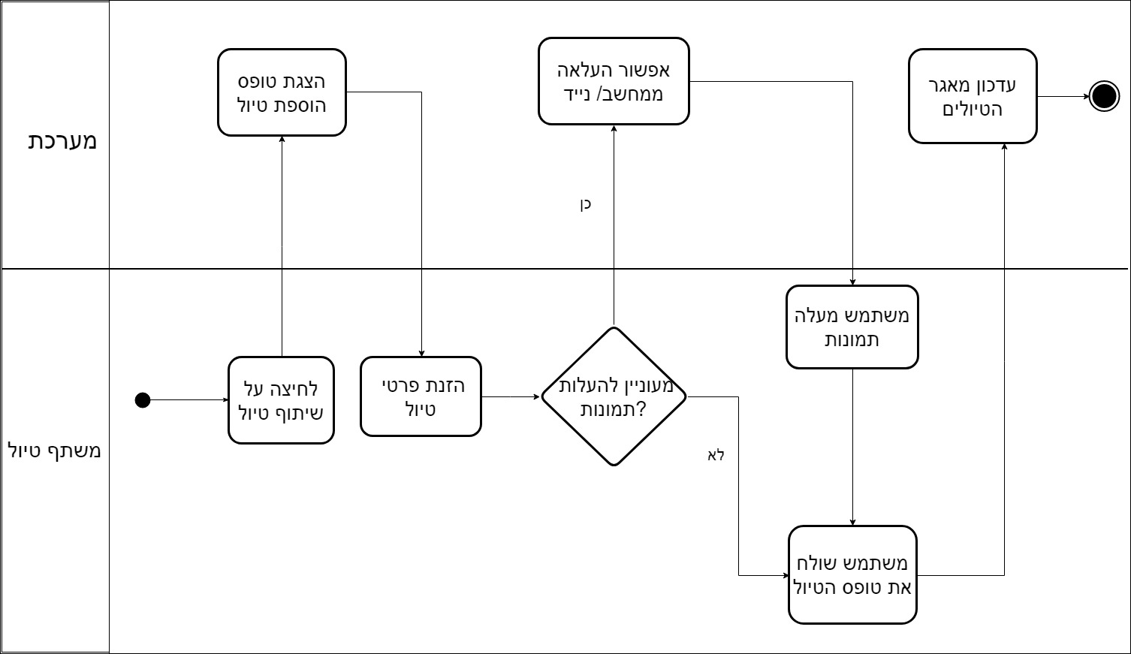

**שיתוף טיולActivity Diagramאיור מספר 10:**

* 1. תרשים עץ מסכים

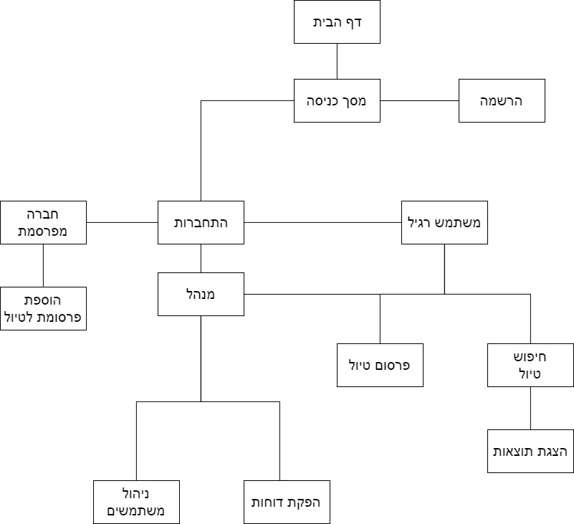

**תרשים עץ מסכים איור מספר 11:**